学生工作简报
（2023-2024学年第二学期）
学生处（部）主办 2024年4月

本 期 提 要

【学工快讯】
- 我校组织辅导员参加“辅导员名师工作室建设及队伍建设”专题研修班
- 第一期“我与老师面对面”师生交流会顺利召开
- 我校开展学生劳动救护专题培训 提升学生应急救护能力
- 我校“创建无烟校园享受健康生活”禁烟教育活动启动
- 我校开展健康知识讲座
- 学校召开安全稳定工作推进会
【思想引领】
- 中兴通信学院举行“怀报国鸿鹄志，强青年爱国心”主题升旗仪式
- 现代技术学院扎实开展“雷锋月”思想引领系列活动
【辅导员队伍建设】
- 我校召开高校辅导员核心素养与能力提升研讨会
- 我校组织辅导员参加高校学生资助工作数字化能力提升研修班
- 机械与电气工程学院组织召开高校辅导员核心素养与能力提升研讨会
【学风建设】
- 2023年度图书馆优秀读者表彰大会暨2024年“书香交院”启动仪式在学术报告厅举行
- 我校学生处举办“榜样的力量”经验交流分享会
- 交通运输学院成功举办“阅读促成长 书香满校园”读书分享会

- 机械与电气工程学院举办第三届机械类大学生先进成图技术与产品信息建模创新大赛
- 土木工程学院学长导师团队开展“树典型 学榜样 促学风”系列活动
【校园活动】
- 机械与电气工程学院举办“师生有情火无情，校园防火钟长鸣”消防演练专题活动
- 土木工程学院开展2024年国家安全教育日宣传教育系列活动
- 人文与管理学院成功举办2020级音乐学学生毕业音乐会
【就业指导】
- 中兴通信学院学生赴企业开展电子工艺实习
- 土木工程学院开展“梦想启航 挑战自我 创造未来”创业沙龙
- 人文与管理学院2024届电子商务毕业生赴杭州阿里巴巴参观和实习
【志愿服务】
- 交通运输学院举行第三届“千锤百炼金色道钉”主题学生素质拓展活动
- 现代技术学院暖心送考
【他山之石】
- 西安石油大学打造大学生全程资助育人体系
- 西安工业大学以“六个持续”为抓手提升学校管理法治化水平

我校组织辅导员参加辅导员名师工作室建设及队伍建设专题研修班
为深入贯彻落实全国高校思想政治工作会议精神，遵照《普通高等学校辅导员队伍建设规定》的具体要求，紧紧围绕立德树人根本任务，切实强化我校辅导员队伍专业化及职业化建设，引导加强我校辅导员名师工作室建设，逐步建成机制健全、资源共享、特色鲜明，科研能力强、管理水平高、实践效果好的大学生思想政治教育理论研究与实践基地，由校学生处组织选派辅导员代表于4月12日-4月15日参加由北京大学继续教育学院举办的“全国高校辅导员名师工作室建设及队伍建设专题研修班（第3期）”。
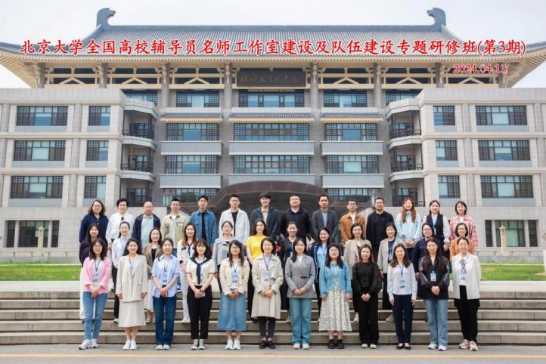
本次培训首先由北京工业大学“指南针”生涯规划工作室廖满媛教授分享“高校辅导员专业化之路探索与实践”，廖老师以多年辅导员工作经历出发，讲解了指导针工作室建设与探索、辅导员工作室建设特色及措施、辅导员工作室工作实践与成效，以及建设工作室的心得与体会等部分进行阐述，了解到从学生就业指导与生涯规划角度工作室建设中如何从专业化迈向品牌化之路。
北京大学党委统战部副部长李晓鹏主任以北大学生工作为特色，分享了“关于高校辅导员工作室示范项目的探索与创新”，李主任通过十余个案例详尽地分享了辅导员工作室创造的示范项目和品牌项目，其中包括以党建工作为抓手的“本科新生党员培训班”项目、“本科新生训练营”项目、学生党团联合主题教育活动、北京高校红色“1+1”学生党支部示范共建项目等，对工作室建设指明了道路和发展方向。
天津大学亦心工作室刘佳老师从学生情感与恋爱心理的角度分享了“辅导员工作室——辅导员专业化发展的共同体”，亦心工作室在本校《恋爱心理学》课程的基础上，以情感教育为主题，通过开展多维度的教学实践活动帮助青年大学生解决情感困惑、人际困扰，引导学生树立正确的爱情观、婚恋观、家庭观。工作室坐落在北洋园校区格园三斋一层，目前已组建由我校7位多学科背景的专职辅导员、心理教师、思政课教师、机关辅导员构成的初创团队，后续将积极吸纳广大师生参与共建，服务学校人才培养与辅导员队伍建设。
最后一行人走进北京大学校史馆共同感受“弘扬爱国传统，传承五四精神”，深刻体味到北大魅力！
通过培训，为我校辅导员工作专业化发展创新了思路，指明了方向，未来会将培训成果转化，开拓创新方向，因时而进，因势而新，持续打造高质量、受欢迎、实效好的名师工作室，更加突出学生活动的专业性和品牌性。

第一期“我与老师面对面”师生交流会顺利召开
为更好拉近师生间的距离，倾听学生心声，了解学生所想、所思、所盼、所求，增进学生对学校的认同感和归属感，加大育人力度、提升教育温度。学生处学生助理团于4月16日晚在7-306举办第一期“我与老师面对面”师生座谈会。副校长张学堂、学生处相关老师及各二级学院学生代表参加座谈会，会议由人文与管理学院学生梁湘雨主持。
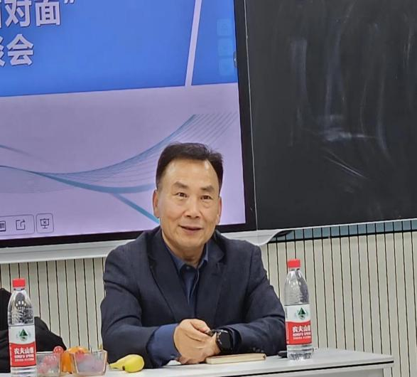
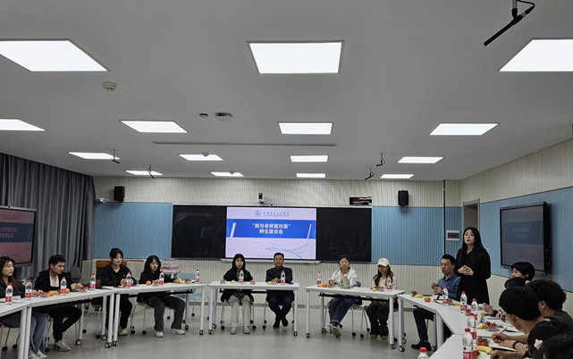

本次座谈会主要围绕如何丰富自己的课余生活、早餐进教室、校园内吸烟等与学生息息相关的问题进行沟通、交流。同学们在会上结合自身实际积极发言，谈感受、聊体会、讲困惑、提建议，以学生的视角为学校的发展建言献策。
张学堂副校长听取了同学们的发言，对大家深入细致地思考和强烈的“主人翁”意识表示肯定和感谢。他表示，将以学生代表提出的问题为导向，积极推进各项工作切实落地，真正做到以学生为本，助力学生成长成才。同时，他向同学们提出三点希望：一是要学有所思，勇攀科研高峰；二是要学有所指，紧扣国家战略导向；三是要学有所成，做新时代的不懈奋进者。
会后，学生代表纷纷表示，此次座谈会让同学们深切感受到学校领导和老师对学生的关心关怀。他们表示将牢记嘱托，珍惜时光、勇于作为，不断提升自身素质和能力水平，将来走出大学步入社会时，能真正肩负起新时代赋予的历史使命。
此次活动旨在加强师生之间的交流，了解学生在生活与学习中遇到的问题。在今后，学生处学生助理团将进一步利用和发挥好的桥梁纽带作用，关注同学们的各方面需求，在现有活动体系的基础上尝试以更全面的角度、更多样的形式开展活动，积极传播正能量、更好地服务同学成长成才。
我校开展学生劳动救护专题培训
提升学生应急救护能力
为了深化大学生的生命安全意识，培养大学生急救技能，切实增强大学生在面对突发情况时的自救互救能力，由我校学生处、公共课部主办，劳动教育教研室承办，特邀请鄠邑区红十字会于4月19日在我校教学楼2-501开展了专题培训，劳动教育教研室全体教师及2022级本科学生代表共100余人参加。
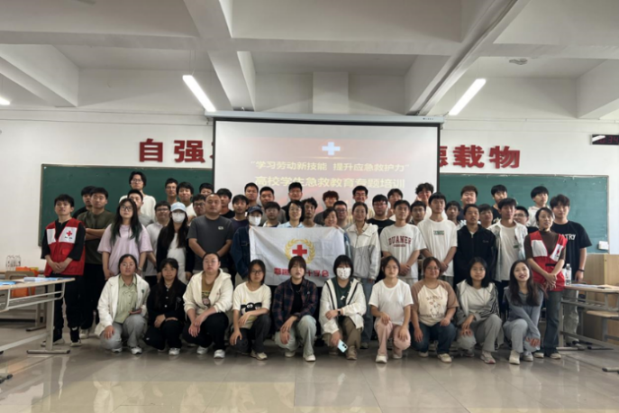
培训师从心搏骤停理论知识、心肺复苏实践操作技术、自动除颤仪（AED）使用及气道异物梗阻等四个方面进行了重点讲解。具体说明了心跳呼吸骤停的主要表现、早期征兆，同时和同学们强调了症状出现后救援的“黄金四分钟”。培训师提醒同学们，一旦发现周围有人出现心跳呼吸骤停的相关症状，一定要快速反应，把握好急救时间，但是最重要的是做好自我保护。
整场培训在鄠邑区红十字会培训师的指导下，全体同学认真聆听理论知识、仔细记录动作要领、反复练习实践操作，三个小时的培训内容很充实。最后环节是现场考试，我校师生在红十字会工作人员的要求下，两两搭配，依次进行实操考试。经过紧张的现场考试，到场参与培训的所有人获得了鄠邑区红十字会颁发的心肺复苏（CPR+AED）培训证书。
通过此次培训，学生们的劳动救护意识和能力得到了提升。同时，提高了学生在紧急情况发生时在黄金时间进行自救、互救的科学意识，为建设安全、和谐校园做贡献，让“人人学急救，急救为人人”的理念深入人心。
我校“创建无烟校园享受健康生活”禁烟
教育活动启动
为美化校园环境，打造无烟校园，加强校园禁烟宣传，提高师生对吸烟危害的认识，进一步推动校园禁烟工作的深入开展。4月22日，我校在集贤楼二楼报告厅隆重举行了禁烟活动启动仪式。副校长张学堂、交通运输学院院长崔炳谋、学生处处长钱穆萨、学生处副处长黄元元以及各学院党委书记出席了此次活动。仪式由秦鑫老师主持。
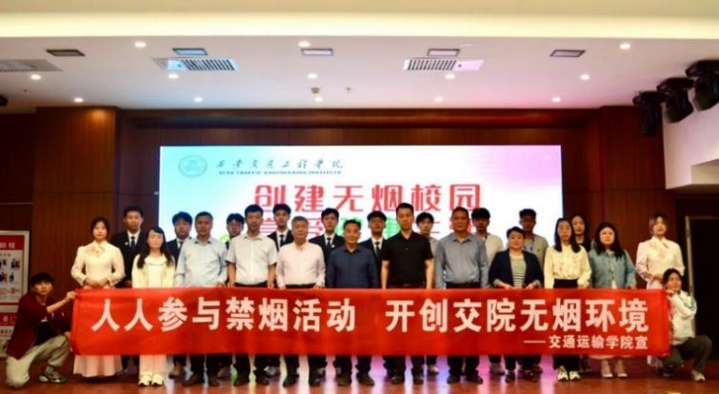
启动仪式在交通运输学院学生代表李腾飞带来的“烟草青青，危害生命”朗诵中拉开序幕。学生处副处长黄元元老师宣读了《关于提倡无烟校园的通知》，要求学校全体师生员工须认真按照文件要求，贯彻落实无烟学校建设工作。紧接着，交通运输学院书记胡省利老师在发言中提到了烟草对于生命健康、对生活环境的危害，对共建无烟校园向同学们发出倡议，希望全体同学都能遵守学校的规定，主动参与到“无烟校园”的创建中，勇做禁烟的先锋战士。之后，学生处处长钱穆萨老师对今后的禁烟主题系列活动安排进行了简要概述，并呼吁大家自觉远离烟草，文明健康生活，不吸烟、不敬烟、发现校园内吸烟者要积极予以劝阻，全员参与禁烟，营造良好的校园禁烟氛围。
最后，副校长张学堂教授作总结讲话。他讲到学校是一方文明的净土，是学生健康成长的摇篮。营造健康环境，创建一个无烟的校园，不仅有益于学生身心健康，而且对全民族体质的增强和良好社会风尚的建立都具有深远的意义。在教书育人的圣洁校园里，要时刻警惕吸烟的危害，拒绝吸第一支烟，坚决拒绝吸二手烟。
活动结束，同学们纷纷在禁烟横幅上郑重地签下了自己的名字，密密麻麻的名字表达了同学们禁烟的信心和决心。
通过开展此次活动，不但让同学们进一步了解了烟草的危害，还增强了同学们的禁烟意识，保障了广大师生的身体健康，并且推动了和谐无烟校园的创建。让我们拒绝吸烟，从自我做起，一起共创清新舒适的校园环境！
我校开展健康知识讲座
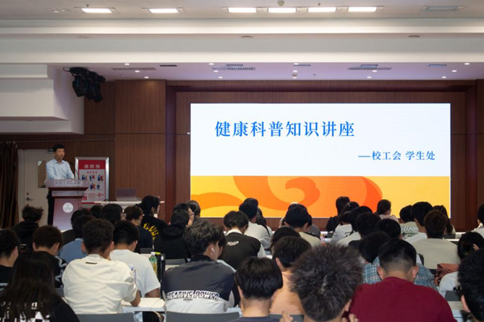
随着生活节奏的加快和社会压力的不断增大，健康问题已成为现代社会的关注焦点。在这个时代背景下，培养良好的饮食习惯，倡导健康生活方式，显得尤为重要。4月24日下午，我校校工会与学生处联合举办了一场以“健康生活方式：培养良好的饮食习惯”为主题的讲座，旨在引导师生们树立正确的饮食观念，提升健康素养，共同迈向健康的人生道路。
讲座中，主讲嘉宾王力以丰富的专业知识和生动的案例，向师生们阐述了健康饮食的重要性。他强调了合理膳食结构、均衡营养摄入对于维护身体健康、促进心理健康的重要作用，并深入浅出地介绍了各类营养素的生理功能及食物来源。同时，他还针对当前普遍存在的饮食误区和不良习惯进行了剖析，提出了切实可行的改善建议。
讲座现场气氛热烈，师生们积极参与互动，纷纷表示受益匪浅。大家深刻认识到，健康饮食不仅是满足身体需求的基础，更是提升生活质量、实现个人价值的关键。通过培养良好的饮食习惯，我们可以更好地抵御疾病侵袭，保持旺盛的精力，享受更加美好的人生。
此次讲座的成功举办，不仅增强了师生们的健康意识，也为推动校园健康文化建设注入了新的活力。我们相信，在全校师生的共同努力下，健康饮食将成为一种生活方式，渗透到每个人的日常生活中。
健康是生命之本，良好的饮食习惯是健康生活的基石。让我们携手并进，以科学的饮食知识为指导，以坚定的决心和毅力为动力，共同培养健康的生活方式，迎接更加美好的未来！
学校召开安全稳定工作推进会
为确保校园安全稳定，营造和谐的育人环境，4月27日上午，学校在校务楼第二会议室召开了2024年安全稳定工作推进会。校长曹庆年、党委书记李萍、理事郭洪涛、副校长张学堂、副校长赵征以及相关职能处室负责人、各二级学院党委书记参加会议。会议由赵征主持。
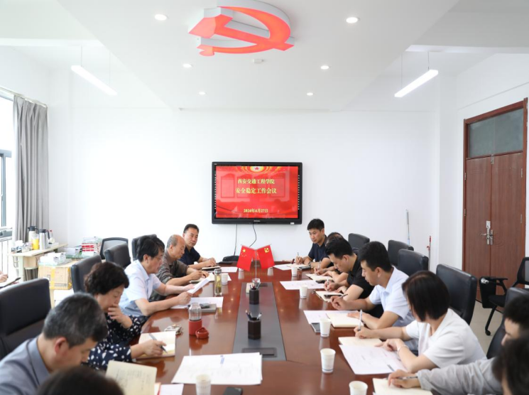
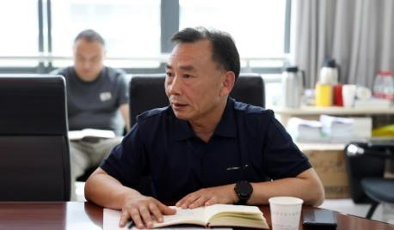

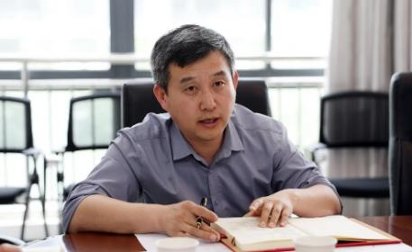

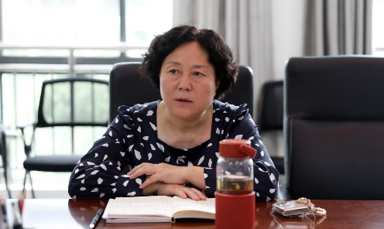
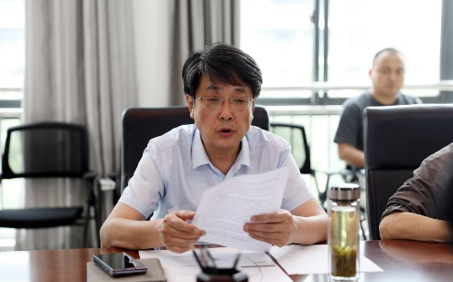

校长曹庆年传达学习了上级有关安全稳定工作的文件精神，强调了学校在当前阶段加强安全稳定工作的重要性和紧迫性。
副校长张学堂对学生安全稳定工作进行了详细安排，提出了具体的措施和建议。
副校长赵征传达了省厅安全稳定会议精神，并结合学校实际，对近期校园安全稳定工作进行了深入分析和部署。
党委书记李萍指出，安全稳定工作是学校工作的重中之重，必须站在讲政治的高度抓安全稳定。她要求，一是要警钟长鸣，将安全稳定作为头等大事来抓。全校上下要提高认识，认清形势，牢固树立“安全稳定压倒一切”的意识，任何时候都不能有丝毫松懈。二是要强化机制建设，明确责任分工。要构建分工协作、一岗双责、条块结合的管理模式，确保每个环节都有人负责，每个问题都有人解决。主要领导带头抓，分管领导具体抓，处级领导亲自抓，形成齐抓共管的良好局面。同时，要建立报送研判制度，确保信息畅通，值班人员要24小时保持通讯畅通，随时应对可能出现的紧急情况。三是要把安全隐患消灭在萌芽状态。要加强师生安全教育，提高他们的安全意识和自我防范能力。同时，要定期开展安全检查和演练，确保师生能够熟练掌握安全技能，有效应对突发情况。此外，还要充分利用网络平台，加强对师生意识形态的引导和教育，防止不良信息的传播和渗透。四是要将安全工作纳入年度考核，实行一票否决制。这既是对安全工作的重视和强调，也是对全校师生的一种鞭策和激励。通过考核机制的建立，可以进一步推动安全稳定工作的深入开展，确保各项措施落到实处。

中兴通信学院举行“怀报国鸿鹄志，强青年爱国心”主题升旗仪式
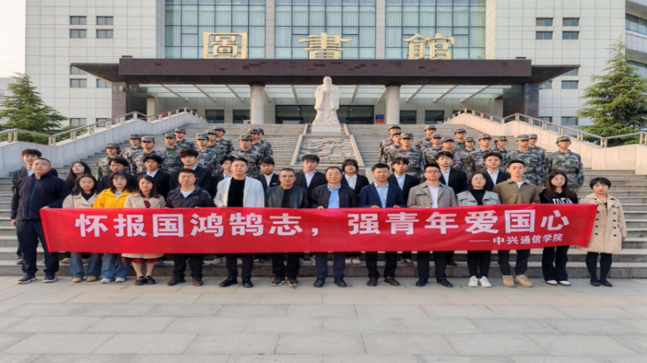
为深入贯彻习近平新时代中国特色社会主义思想，进一步激发青年学生爱国热情，营造庆祝新中国成立75周年的浓厚氛围。4月8日上午，中兴通信学院举行主题为“怀报国鸿鹄志，强青年爱国心”升旗仪式。学生处副处长黄元元、该学院院长李乃乾、党委书记兼副院长张斌、副院长牛作领、王冠军、各年级辅导员老师以及2022、2023级全体学生共同参与。仪式由学院李岩锟同学主持。

清晨7时整，升国旗仪式正式开始。国旗护卫队的队员迈着整齐划一、铿锵有力的步伐，护送着五星红旗正步走向旗杆。全体师生面向国旗肃立致礼。随着激昂的《义勇军进行曲》奏响，师生们注视着五星红旗冉冉升起，在熠熠晨光中迎风飘扬。
随后，学生代表康语阳同学进行国旗下讲话，她以饱满的热情，倾诉着对党和祖国的热爱与敬仰，表达了“强国有我”的决心。
最后，学院党委书记兼副院长张斌对此次升旗仪式进行总结，他希望同学们能严格要求自己，养成良好的习惯，持之以恒，收获坚毅的性格，做新时代追梦人，成就自己美好的人生。并呼吁同学们要养成良好的学习习惯、思维习惯和行为习惯作为律己的标尺，不断提升自身的学习素养，养成积极的学习态度，塑造自律的人格品质，以昂扬的姿态和自信的心态从容地走向未来。不负青春，不负人生，不负这个伟大的时代。
现代技术学院扎实开展“雷锋月”
思想引领系列活动
为深入贯彻落实党的二十大精神及习近平总书记关于学雷锋活动的重要指示，牢固树立“全心全意为人民服务”的雷锋精神，弘扬“奉献、友爱、互助、进步”的志愿精神，深刻把握雷锋精神的时代内涵，现代技术学院三月以来开展了二十余次传承雷锋精神主题活动，内容涵盖思想引领、社会公益、个人美德、环境保护等方面，号召全体师生在实践中传承雷锋精神，在校内外营造了学习弘扬雷锋精神的良好氛围。
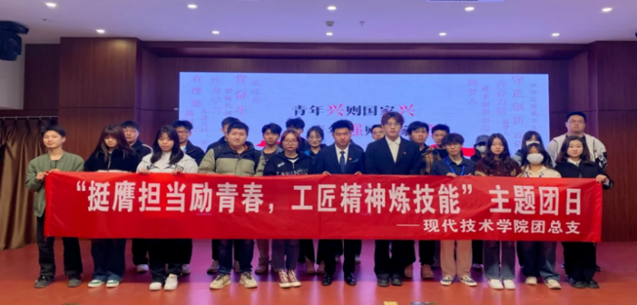
坚持思想引领，强化理论武器。雷锋精神是中华民族传统美德的集中体现，也是新时代中国特色社会主义核心价值观的重要组成部分。学院通过开展主题团日、班会、征文比赛、读书分享会、照片视频征集、教育宣传活动等，传承和弘扬雷锋精神，培养大学生的社会责任感、集体荣誉感和奉献精神，激励学生学习雷锋的崇高品质，号召新时代新青年，用实际行动让雷锋精神在新时代绽放更加璀璨的光芒！
致力志愿公益，传递青年力量。通过走进社区、走进大自然等方式，开展宣传教育、助老扶弱、环境保护、交通文明等志愿服务活动让同学们能更进一步了解学习雷锋精神的深刻内涵，学习雷锋助人为乐的奉献精神、干一行爱一行的敬业精神以及锐意进取、自强不息的创新精神，号召大家用实际行动来践行雷锋精神，使雷锋精神代代传承下去，让雷锋精神在新时代绽放出更加璀璨的光芒。
弘扬志愿精神，建设美丽交院。通过在校内开展植树护绿、文明停车、办公区域卫生打扫、餐厅志愿服务等志愿活动持续引导学生投身到薛雷飞活动中为广大师生营造一个温馨舒适健康的学习生活环境，学院广大青年志愿者在校内外躬身实践，倾情奉献，充分展现了我院师生积极向上、甘于奉献的良好精神风貌，全院师生以实际行动践行了雷锋精神、助力了文明校园建设。
下一步，学院还将持续引领青年师生把学雷锋活动内化于心、外化于行，融入日常、化作经常，用实际行动书写新时代的雷锋故事。

我校召开高校辅导员核心素养
与能力提升研讨会
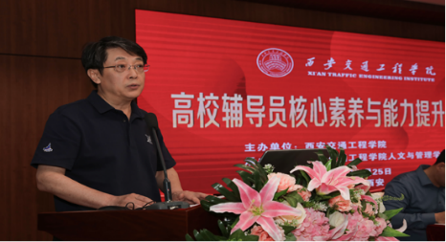
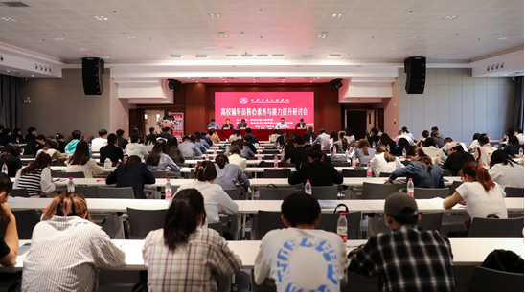
4月25日，由西安交通工程学院主办、人文与管理学院承办的高校辅导员核心素养与能力提升研讨会在集贤楼报告厅隆重召开。长安大学张骞文博士、西安电子科技大学人刘文博副教授、西安交通大学南亚娟副教授和来自省内的15个高校代表出席了本次研讨会。我校校长曹庆年、副校长张学堂、财务总监刘建华和全体学管系统及学生代表参加了研讨会。研讨会由学生处处长钱穆萨主持。
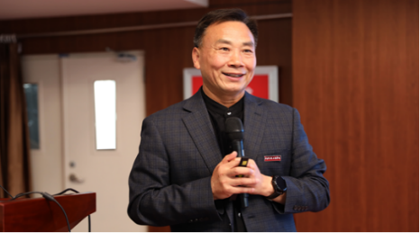
会上，校长曹庆年在致辞中介绍了学校和学生工作的基本情况，强调了辅导员在大学生思想政治教育中的关键作用。辅导员作为直接面向大学生的教育工作者，肩负着重要育人责任，需具备政治、专业、情感素养及沟通与团队协作能力的核心素养。学校历来重视辅导员职业化专业化专家化发展，积极主动开展工作，实施“十大育人”体系。召开高校辅导员核心素质与能力提升研讨会，旨在探讨如何进一步提升辅导员素养，使他们更好地担当学生成长的人生导师和知心朋友角色，推动辅导员队伍建设和思想政治教育水平，探索更适合我校特色的辅导员队伍建设途径。
长安大学张骞文教授作了题为《从辅导员工作案例看辅导员职业要求》报告，他分析了辅导员工作的五个典型案例，包括助学金评选、宿舍管理、学生心理问题、宗教信仰和意识形态等方面。强调了辅导员在处理这些问题时应具备的核心素养。他建议从“最美高校辅导员”事迹中汲取经验，为学生工作提质增效，不断构建职业素养，创建一流学工。坚持问题导向，努力做明白的辅导员；坚持底线教育，努力做合格的辅导员；坚持以生为本，努力做有情怀的辅导员；坚持方法创新，努力做最美的辅导员。
西安电子科技大学刘文博副教授作了题为《新时代高校辅导员在意识形态工作中的使命担当》报告，深入阐述了意识形态工作的重要性和当前面临的挑战。对互联网意识形态主战场、历史虚无主义、西方敌对势力渗透破坏等做了分析。阐述了辅导员在意识形态工作中的职责，包括关注学生思想动态、纠正偏差、传播正能量，坚决维护马克思主义意识形态的主导地位，牢牢把握意识形态工作的主动权，防止各种错误思潮和不良信息的传播和扩散。
西安交通大学西迁之光工作室负责人南亚娟副教授作了题为《谈辅导员价值引领工作与研究》报告，她从辅导员的身份和工作职责为切入点，从四个方面阐述了价值引领与工作研究的重要性。在谈到如何开展价值引领时，她认为应该将分内工作与分外工作相结合、规范有序丰富立体的工作形态的观点。要善于在日常工作中发现问题、分析问题、解决问题，通过实践不断提升自身的价值引领能力。针对如何开展工作研究的问题，南亚娟副教授强调了研究态度的重要性。她认为，要有经得住吊打、坐得住板凳的研究态度，注重理论与实践的结合，基于时代特征和教育对象特点进行深入研究。同时，她还提倡在日常工作中提炼研究问题，关注重大事件和节点的重要讲话，以推动工作研究的深入开展。
我校主管学生工作副校长张学堂作了题为《辅导员队伍建设的目标》报告，他首先全面介绍了我校辅导员队伍的基本情况，并提出了未来发展的明确目标——实现职业化、专业化、专家化，以此提升辅导员队伍的整体素质和工作效能。在谈到辅导员队伍建设的具体做法时，张学堂副校长强调了以下几个方面：一是强化职业能力培训，建立完善的培训机制，通过校内培训、校外培训等多种形式，提高辅导员的业务水平和综合素质；二是拓展实践机会，鼓励辅导员积极参与学生工作、社会实践等活动，增强其工作经验和实践能力；三是面向辅导员开设相关课程，帮助其掌握先进的教育理念和方法，提高其育人能力；四是构建学风建设体系，加强学生成长共同建设，注重学生日常行为习惯的培养，营造良好的校园氛围。
下午的研讨会在分3个会场举行，来自西安音乐学院、西安欧亚学院、陕西工业职业技术学院代表和人文与管理学院、现代技术学院共同聆听了《多维度视角下的辅导员管理》《以学生为中心的高校辅导员工作》《“辅导员”从幸福的职业到幸福的人》三个报告。并结合协同育人、文科学生的职业发展等议题进行了深入的交流和探讨。大家一致认为，通过加强校际合作，可以有效推动资源共享和优势互补，提高人才培养质量。
西安明德理工学院、延安大学西安创新学院、西安铁路职业技术学院代表和交通运输学院、机械与电气工程学院共同聆听了《奋斗是青春最亮丽的底色》《民办高校辅导员核心素养提升研究—基于延安大学西安创新学院文教学院“四横八纵两轴心”模式的实践探索》《以“七大工作”为抓手 提升辅导员核心素养》三个报告。与会代表以学风建设、技术创新等话题展开了热烈的讨论，并分享了各自在教育教学改革和科研创新方面的经验和成果。
西安石油大学、西京学院、陕西国际商贸学院、陕西国防工业职业技术学院代表和中兴通信学院、土木工程学院聆听了《浅谈院（系）学生工作做法与特色》《新辅导员如何让自己有竞争力》《从学生核心素养探寻辅导员赋能成长路径》《辅导员核心素养建设》四个报告。共同探讨了学生工作做法与特色教育领域的应用，并分享了各自在教学实践中的心得和体会。
本次研讨会的成功召开，对高校辅导员队伍专业化职业化专家化建设、打造学习型辅导员队伍起到重要的推动作用，让辅导员能够更好地理解自己的角色，为学生提供更全面的服务。也为加强各高校之间学生工作交流和合作、推动教育资源共享提供了平台。我校将继续加强辅导员队伍建设，聚焦立德树人根本任务，牢牢抓住辅导员这支大学生思想政治教育的骨干力量，从提升政治素养、丰富业务知识、促进能力提升、拓宽工作视野、锻炼工作技能等方面，增强辅导员综合能力和核心素养，不断提升辅导员育人能力。
我校组织辅导员参加高校学生资助工作数字化能力提升研修班
为深入学习贯彻习近平新时代中国特色社会主义思想，落实立德树人根本任务，全面落实精准资助育人要求，着力构建资助育人体系，健全体制机制、创新方法举措，切实提升资助育人成效，学生处组织选派辅导员代表于4月26日-4月29日参加由北京大学继续教育学院举办的“全国高校学生资助工作数字化能力提升研修班”（第1期）。
首先由天津大学党委学工部部长赵欣，分别从我国高校资助育人的发展历程、新时代高校资助育人工作的重要意义、高校资助育人工作的内容概述、高校资助育人工作常见问题及应对策略、资助育人工作的探索与实践、有关资助育人工作几点思考等六个方面，结合天津大学案例讲述了新时代高校资助育人模式建构的思考与实践。
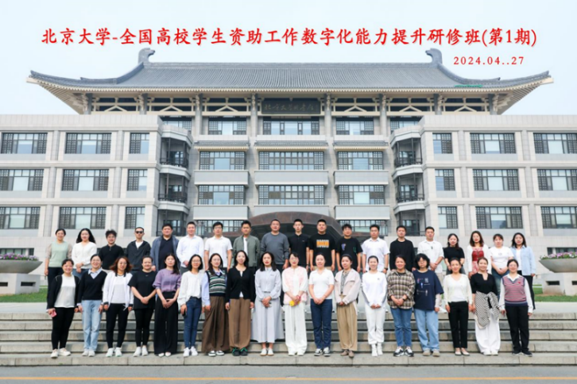
中国石油大学（北京）党委学工部部长庄玉琳，从发展型资助、精准资助，资助育人，资助宣传、9所高校的优秀典型、中石大“发展型”资助工作，分享了如何构建“发展型”资助新格局，推动资助育人走深走实。
北京大学资助中心主任刘海骅，从保障型资助到发展型资助、北京大学发展型资助育人模式、深度辅导策略等方面，深入浅出地讲解了新时代高校资助育人的对策与建议。
最后，走进北京大学校史馆，聆听北京大学继续教育学院杨舒婷讲解北京大学，是如何弘扬爱国传统，传承五四精神。
本次培训为我校资助育人工作数字化的落实有效、及时指明了方向，在我校今后的资助育人工作中将政策与创新实实在在落地，不让一个学生因家庭经济困难而失学。
机械与电气工程学院组织召开高校辅导员核心素养与能力提升研讨会
为进一步提高辅导员的专业素养和综合能力，探索先进的教育理念、有效的辅导方法，提升辅导员在思想政治教育、心理健康辅导、就业指导等方面的能力。

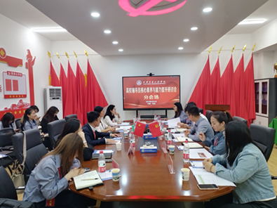
4月25日，我院组织召开高校辅导员核心素养与能力提升研讨会，全体辅导员参加会议，会议由学管秘书王新焕主持。
本次会议邀请西安明德理工学院艺术与设计学院党委书记雷宇，延安大学西安创新学院赵双勇、楚玥老师，西安铁路职业技术学院交通技术学院党总书记王秀丽进行学生工作经验分享。
会上，赵双勇表示辅导员是教师也是管理人员，具备双晋升途径，强调建设稳定辅导员队伍的重要性，认为应给予辅导员充分的职业发展机会和待遇保障，以确保教师可以全身心投入到学生工作中。
雷宇从辅导员的双重身份、双晋升途径以及稳定辅导员队伍的策略进行交流，表示辅导员是党进行大学生思想政治教育工作的中坚力量，是学校党政干部的重要后备力量，双重身份的政策为辅导员的成长发展搭建平台，保证辅导员在职业发展上的合理流动，增强辅导员队伍结构的合理性。
王秀丽谈及对学生培养工作的认知，强调辅导员在学生成长过程中的重要作用，分享有关学生培养的方法，包括课程设置、实践教学等方面，详细阐述五项助力学生成长、成才的具体举措，传授提高辅导员核心素养能力的具体措施，为我院辅导员提供宝贵的经验和启示。
随后，辅导员们积极参与经验交流环节，分享自己在学生工作中的成功案例、面临的挑战以及应对策略，参会者相互学习、取长补短，共同探讨如何更好地履行辅导员职责，就未来辅导员工作的发展趋势、面临的挑战和应对策略进行深入研讨和展望，一致认为应该不断提升自身的专业素养和综合能力、创新工作方法，以适应新形势下学生工作的需要。
此次研讨会的召开为辅导员老师提供一个难得的学习和交流机会，促使其加深对自身职业的认识和理解，激发工作热情和创新精神，推动学生工作走深、走实、走心，辅导员队伍建设和学生思想政治教育工作高质量提升，今后，我院也将努力实现辅导员培训常态化和可持续性，着力打造一支专业化、职业化、专家化的辅导员队伍，以高质量的工作成效服务学生成长成才。

2023年度图书馆优秀读者表彰大会暨2024年“书香交院”启动仪式在学术报告厅举行
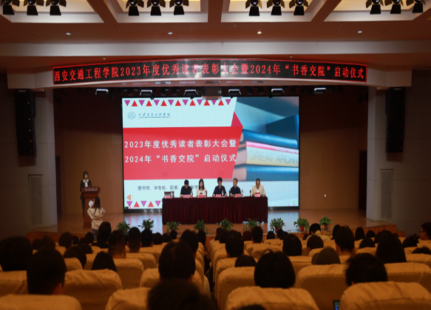
为了进一步促进我校学风建设再上新台阶，引导和鼓励学生多读书，读好书，进一步提高图书馆文献资源的利用率，营造良好的书香校园氛围。4月23日，在第29个“世界读书日”，我校在学术报告厅组织召开了2023年度图书馆优秀读者表彰大会暨2024年“书香交院”启动仪式。校长曹庆年教授、副校长张学堂教授、党委副书记张庆生教授、图书馆馆长宇文高峰编审、学生处钱穆萨处长、各二级学院党委书记及学生代表出席了此次会议。
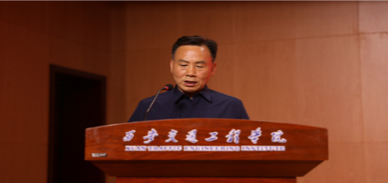
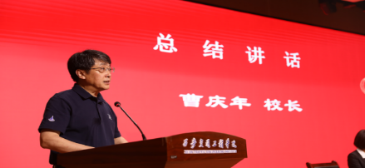
大会由图书馆副馆长黄晓燕主持。副校长张学堂宣读了西安交通工程学院关于表彰2023年度优秀读者的决定及学生“阅读之星”、教工“阅读之星”、学生“专业图书阅读之星”“图书馆达人”“教工阅读之星”“阅读推广志愿服务”先进个人、“阅读推广个人及单位”等获奖者名单，与会领导为受表彰的单位和个人颁发了奖品、证书和奖牌。随后，机械与电气工程学院机器人工程2101班丁光欣同学代表学生获奖者发言，分享了自己的读书心得；接着，阅读推广先进个人代表、机械与电气工程学院辅导员赵伟冬老师交流了自己组织、促进阅读推广工作的经验和一些做法。
随后，校长曹庆年教授作了题目为“读书励志，启智储能，成就梦想”的总结讲话。他指出读书，是一个人成长、进步和发展的阶梯，是一个国家、一个民族文化传承、凝聚力量、创造创新的重要源泉，是提升国家软实力的重要途径，是一个大学学风建设的重要内容和标志。本次活动就是为了弘扬勤学精神、交流读书经验，引导鼓励师生树立正确的学习观、读书观，营造爱读书、读好书、善读书的浓厚氛围，促进我校学风建设再上新台阶。为此，曹校长给同学们提出三点希望：一是希望同学们珍惜时光、立鸿鹄志。珍惜时间，以时不我待的紧迫感
多读书，读好书，为自己的高远大志奠定好基础；二是提醒同学们善学者，需择书，多读名家名人的名篇名著，多读专业书籍，启迪智慧，巩固扎实的专业基础；三是希望同学们勤读书，善思考，学以致用，立志成才，把读书获取的知识，通过不断地思考和实践融会贯通，把知识变成智慧，让智慧转化为自己的能力，从而保障实现自己的人生目标。
最后主持人黄晓燕向在场的师生们介绍了本次“书香交院”读书活动。2024年我校读书活动以“书香交院、修德成才”为主题，从3月一直持续到12月，以线上和线下相结合的方式，围绕好书推荐、知识竞赛、阅读分享、讲座展览等内容开展40余项活动，具体安排在图书馆微信公众号上公布，欢迎全校师生积极参加。
我校学生处举办“榜样的力量”经验交流分享会
4月23日，我校学生处学生资助管理中心隆重举办了以“榜样的力量”为主题的首场分享会。此次活动特别邀请了2022-2023学年国家奖学金获得者---交通运输学院张璨同学、中兴通信学院王佳和刘佳敏同学作为主讲嘉宾，他们与在座同学们分享了各自的学习心得与宝贵经验。
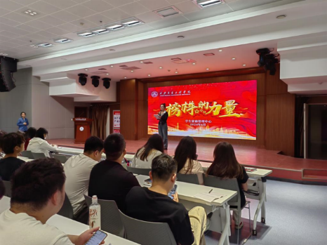
张璨同学以一系列生动照片为引子，向我们娓娓道来了她丰富多彩的大学生活。她积极参与支教活动，勇于挑战自我，不断在各种学院比赛中锤炼自己。她视优秀的学长学姐为榜样，他们的故事和成就成为她不断进取的动力。作为学长导师，张璨同学精心策划和组织了多项大型活动，她的辛勤付出得到了师生们的一致好评。她鼓励大家保持积极心态，勇于尝试新事物，为未来的职业生涯奠定坚实基础。
王佳同学则以袁隆平、张桂梅等名人事迹为引，强调了奋斗精神的重要性。她围绕“为什么学习”“学习中的问题”“如何学习”以及“学习的意义”四个方面，深入分享了她的学习体会。她认为兴趣是最好的老师，反思是进步的阶梯，合作则是实现共赢的关键。王佳同学还详细介绍了她的学习步骤，包括设定目标、整理知识体系以及采用题海战术等。
刘佳敏同学则着重强调了目标设定与计划执行的重要性。她建议同学们合理利用资源，如图书馆等，并严格按照目标去执行，坚持不懈。她特别指出，身心健康是学习的重要保障。刘佳敏同学的话语充满了智慧与激励，让同学们深受启发。
此次分享会现场气氛热烈，掌声雷动。同学们纷纷表示，从榜样们的分享中获得了宝贵的学习经验，对未来的规划也变得更加清晰。大家纷纷表示要以优秀同学为榜样，不断提升自己，实现全面发展。此次活动的成功举办不仅展示了我校优秀学生的风采，更激发了广大学子的进取心和拼搏精神。相信在未来的日子里，我校学子将以更加饱满的热情和坚定的信念，为实现自己的梦想而努力奋斗。同时，我们也期待更多同学能够发挥自己的优势，成为身边人的榜样，共同为学校的繁荣发展贡献力量。
交通运输学院成功举办“阅读促成长 书香满校园”读书分享会
激发阅读热情，提升知识素养。为进一步丰富学生的文化生活，为我院学子提供分享读书心得的平台，带动更多同学感受阅读的美好、乐享阅读，提高学生的阅读兴趣和知识素养，交通运输学院成功举办“阅读促成长 书香满校园”读书分享会。本次读书分享由各班辅导员组织，学院全体学生参加。
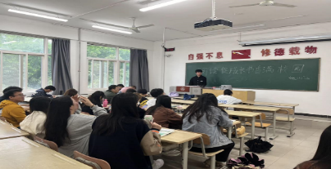
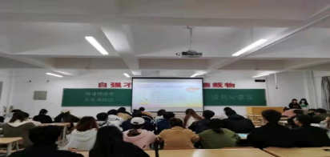
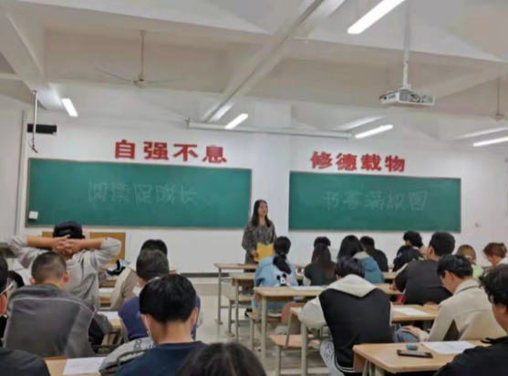
活动伊始，由辅导员老师对读书的重要意义和作用进行讲述。古人曰，“书犹药也，善读之可以医愚”。读书不仅能够增长知识、开阔视野，也能提高我们的语言能力和写作能力。
在活动中，有同学分享最近在读的经典文学著作《红楼梦》，他表示，《红楼梦》对他而言，已经不是普通的一部小说，更像是一部厚重的历史。从贾府的百年经历中，他理解了“月满则亏，水满则溢”“否极泰来，荣辱自古周而复始”，在后面的生活、学习、工作中，也要时刻谨记在心。
也有同学分享到自己作为一名中共党员，首推《共产党宣言》。党的二十大报告深刻指出，拥有马克思主义科学理论指导是我们党坚定信仰信念、把握历史主动的根本所在。时代是思想之母，实践是理论之源。作为一名共产党员应该认真反复学习领会《共产党宣言》的精神要义，不断锤炼党性修养，牢记“全心全意为人民服务”这个宗旨，自觉强化道路自信、理论自信、制度自信、文化自信，矢志不渝地做一名坚定共产主义理想的忠诚信仰者和忠实践行者。
分享过后，大家进行了讨论交流，纷纷分享自己阅读的心得体会，以及书籍带给他们的启示和影响。他们表示，阅读让他们的视野更加开阔，思维更加活跃，也让他们在学习、生活中更加自信、从容。
此次“阅读促成长 书香满校园”活动的圆满成功，不仅提升了学生们的阅读能力和文化素养，也为校园营造了浓厚的书香氛围。期待在未来的日子里，能看到更多的学生在阅读中成长，在书香中绽放。
机械与电气工程学院举办第三届机械类大学生先进成图技术与产品信息建模创新大赛
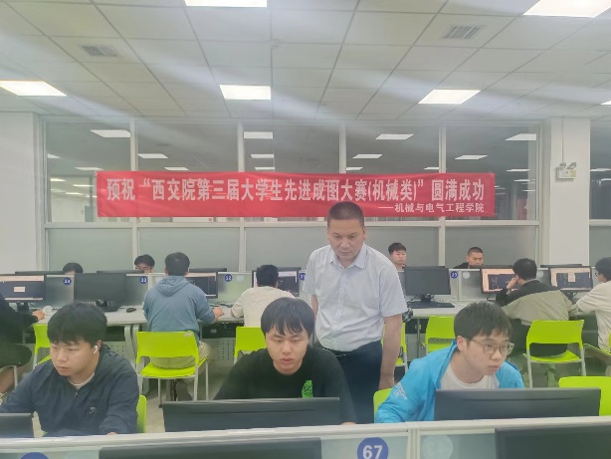
为适应“新工科”《工程教育认证标准》和《普通高等学校本科专业类教学质量国家标准》对机械类专业的要求，引导与培养出符合现代制造业需求的：能高度运用计算机识别、理解、表达、分析和解决复杂工程问题能力的创新人才，积极备战陕西省第六届大学生工程制图及3D建模大赛，机械与电气工程学院于4月15日成功举办了第三届机械类大学生先进成图技术与产品信息建模创新大赛。
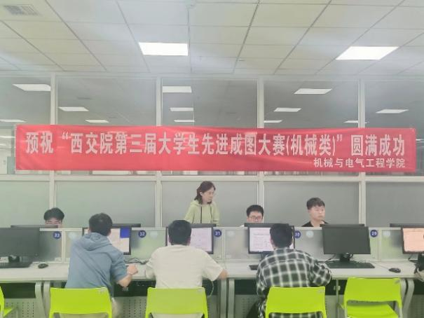

本次大赛共有195多名学生报名参赛，竞赛内容包括投影基础与构型和计算机建模两大部分。比赛当天，机械与电气工程学院王书记亲自到现场观摩指导，看到了同学们认真绘图、勇夺桂冠的劲头，对老师们的辛勤指导及学生刻苦训练给予了充分肯定，鼓励他们再接再厉，并预祝同学们在大赛中取得好成绩。
本次大赛得到了校院各级领导、教务处、信息中心处、后勤处等部门的大力支持。大赛的成功举办，达到了“以赛促学、以赛促教、以赛促改、以赛促创”的大赛目的，培养了学生的动手能力、自主创新能力和工匠精神，提升了学生的专业实践能力。
土木工程学院学长导师团队开展“树典型 学榜样 促学风”系列活动
为更好地发挥同辈在学风建设中的榜样示范作用，塑造良好的学习风气，建立有效的学生发展和教育方式，通过建立学生之间的互助关系，促进知识和经验的传承，激发学生的潜能，为他们的成长提供了重要的支持和引导。近期，土木工程学院学长导师团队举办多项活动，激发学生学习积极性，健全学风建设长效机制，形成积极向上的学习氛围。
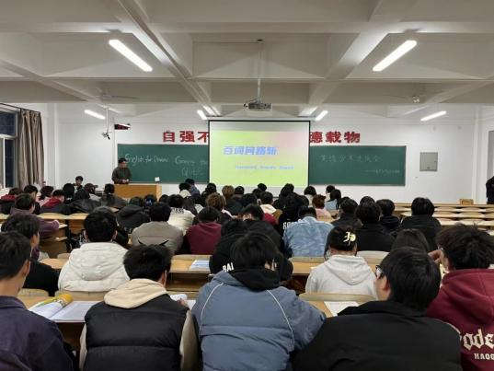
——“English for Dreams, Connecting the Globe”英语经验分享交流会。为响应学风建设月，增强同学们对英语四级的备考信心和行动力，激发学生英语学习的积极性，强调英语基础在未来发展中的重要性，积一勺以成江河，累微尘以崇峻极，充分发挥朋辈榜样可敬、可亲、可信、可学的优势，土木工程学院学长导师团队成功举办了“English for Dreams, Connecting the Globe”英语经验分享交流会。通过此次交流会同学们收获颇多，对接下来的英语四六级复
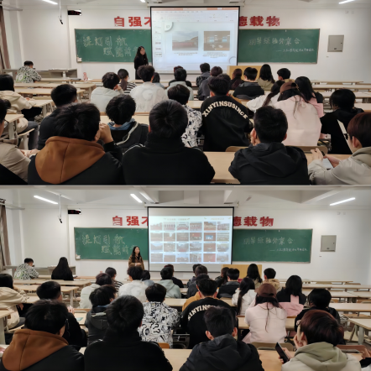
习备考有了更科学的方法，不仅掌握了更多具体实用的学习方法和应试技巧，也在精神层面增强了学习英语的信心，增强了高分上岸的信心。
——“提灯引航 赋能前行”朋辈经验分享交流会。为充分发挥朋辈榜样引领作用，及时解决学生们对于课外活动、学业规划、学科竞赛等方面的疑问与困惑，提升学生综合能力，帮助学生合理制定成长规划，土木工程学院学长导师团队成功开展“提灯引航 赋能前行”朋辈经验分享交流会。通过此次交流会充分发挥榜样的示范引领作用，调动同学们勤奋学习的积极性和主动性，为2023级本科生学习交流提供宝贵的平台，让同学们在分享中收获知识、在交流中共同成长，在充满激烈竞争的学科竞赛中勇于挑战自我、超越自我，奋力展现土木学子的昂扬风貌。
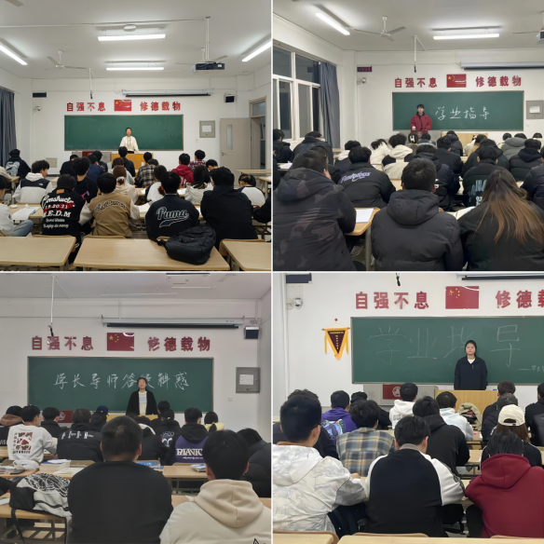
——“朋辈育人 创优争先”学风建设进班宣讲活动。为助力学生成长与发展，土木工程学院学长导师团队成功开展“朋辈育人 创优争先”学风建设进班宣讲活动。学长导师们走进班级，与同学们分享宝贵经验，讲述自身学习、实践和成长的经历，向同学们分享培养良好学习习惯、制定科学学习计划以及在竞争中进取的方法，同学们积极参与，与学长导师深入交流。通过此次宣讲活动，学长导师走进班级分享经验，同学们积极参与交流互动，大家收获满满，对学习和未来有了更清晰规划和目标，进一步营造良好学风和校园文化氛围。

机械与电气工程学院举办“师生有情火无情，校园防火钟长鸣”消防演练专题活动
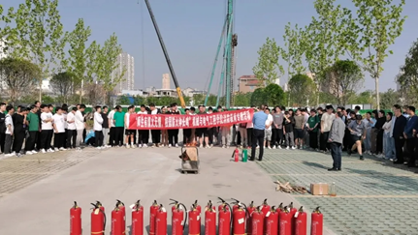
为进一步提升师生们的消防安全意识，增强应对火灾的自我保护能力，4月17日，保卫处联合我院举办了师生有情火无情，校园防火钟长鸣消防演练专题活动，我校保卫处副处长刘士元亲临现场指导。本次活动由我院副院长任小文主持。

活动伊始，任小文强调：消防安全无小事，我们每个人都应该时刻保持警惕，掌握基本的消防安全知识。希望通过这次活动，大家能够真正将消防安全意识内化于心、外化于行，共同营造一个安全、和谐的校园环境。
刘士元为大家详细讲解了三种常用灭火器的种类、性能及使用方法。他通过生动的案例和深入浅出的语言，让师生们对灭火器的使用有了更加清晰直观地认识。他还强调了在使用灭火器时需要注意的安全事项，确保在紧急情况下能够正确、安全地使用灭火器。同时，他带领师生们进行了实操演练。在模拟火灾现场，师生们按照讲解步骤，逐一操作灭火器，亲身体验了灭火的过程。大家纷纷表示，通过实际操作，对灭火器的使用有了更加深刻地理解和掌握。
此次消防演练专题活动的成功举办，不仅提高了师生们的消防安全意识，也增强了大家应对火灾的自我保护能力，为校园的安全建设注入了新的活力。未来，我院将继续致力于安全教育工作，为培养具有安全意识和技能的优秀人才贡献力量。
土木工程学院开展2024年国家安全教育日宣传教育系列活动
2024年是习近平总书记提出总体国家安全观的第10年，在第九个全民国家安全教育日之际，为全面贯彻总体国家安全观，为提升广大师生国家安全意识和素养，增进对国家安全教育的认识，营造全社会共筑大安全格局的浓厚氛围，土木工程学院紧扣“总体国家安全观 创新引领10周年”主题开展了一系列国家安全宣传教育活动。
——组织观看第三届“长安杯”陕西省大中小学国家安全知识竞赛暨素养展示活动。为牢固树立和践行总体国家安全观，深入贯彻教育部《关于加强大中小学国家安全教育的实施意见》，进一步加大国家安全知识宣传，全面增强学生的国家安全意识，营造浓厚的国家安全教育宣传氛围。4月13日下午，土木工程学院组织学生观看第三届“长安杯”陕西省大中小学国家安全知识竞赛暨素养展示活动。
通过观看此次知识竞赛，同学们纷纷表示获益匪浅，学习了许多与国家安全相关的重要知识，深刻体会到美好的生活建立在国家安全之上。为了国家安全，要从生活中的点滴做起，遵守秩序，按章操作，防患未然，让国家安全植根于心。
——组织师生集体观看以“千万高校学生同上一堂国家安全教育课”为主题的公开课。4月14日下午，土木工程学院组织学生以班级集中、宿舍个别收看等方式，共同学习了教育部举办的“千万高校学生同上一堂国家安全教育课”主题公开课，并召开了“安全稳定”主题班会。
公开课上，来自北京师范大学的汪明教授、上海财经大学的曹啸教授以及国防科技大学的赵云副教授，分别从不同角度深入讲解了国家安全的重要性、当前面临的安全挑战以及青年学生应如何增强国家安全意识。专家们的讲解深入浅出，既有理论分析，又有案例剖析，使学生们对国家安全有了更深刻地理解。
土木工程学院还组织各基层团支部开展总体国家安全观主题团日活动。同时，团日活动还结合当前国际形势和国家安全面临的挑战，引导团员们深入思考如何在日常生活中践行国家安全观，做到警钟长鸣、防患于未然。
——开展国家安全教育日主题签名活动。4月15日下午，土木工程学院组织师生在“总体国家安全观 • 创新引领10周年”活动主题横幅上签名。在庄严的氛围中，师生代表依次走到签字台前，郑重地签下了自己的名字。这一签字，不仅代表着他们对维护国家安全的承诺和决心，更是对全体师生共同参与国家安全教育的见证。
通过开展国家安全教育日宣传教育活动，同学们纷纷表示，国家安全不仅是政府和相关部门的责任，也是我们每一个公民的义务；作为新一代的青年，应该时刻保持警惕，增强自身的防范意识，为维护国家安全贡献自己的一份力量。下一步，土木工程学院将继续引导学生增强忧患意识、防范风险挑战，带头履行国家安全义务，坚决维护国家主权、安全、发展利益，凝聚起维护国家安全的共识和力量。
人文与管理学院成功举办2020级音乐学学生毕业音乐会
4月10日，由人文与管理学院主办，2024届音乐学毕业班承办的两场毕业音乐会学术报告厅举行。音乐会由老师指导，毕业生全员演出并负责台前幕后组织协调工作，吸引了低年级的同学前来观看，现场座无虚席。
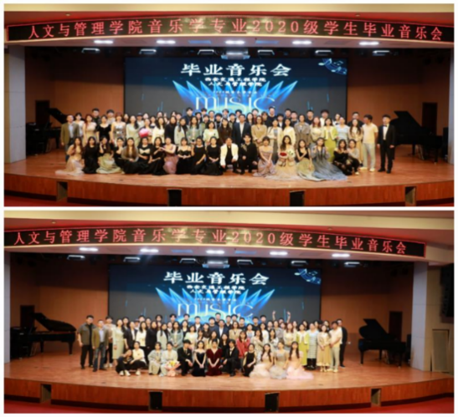
音乐会演唱了40个曲目，涵盖国内外声乐作品、音乐剧和家喻户晓的经典之作，充分展示了毕业生的演唱功底和专业素养。毕业生全情演出，满是对老师教导的感恩，对同学友爱的感动，对美好校园时光的不舍，更是发自心底，对音乐真挚的热爱。
音乐会呈现出积极向上的精神风貌，反映了学生在校期间的学习成果，充分体现了本科四年的教学成果。音乐学教研室通过不断探索和创新教学方法，使学生在专业方面得到了全方位的提升，为学生在艺术领域的发展奠定了坚实的基础。

中兴通信学院学生赴企业开展电子工艺实习
为提升电子信息专业、通信工程专业学生的专业实践能力，落实新版人才培养方案中关于实习环节的教学改革。4月8日至4月12日，学院组织电子信息和通信工程共计122名学生赴西安广创源电子科技有限公司校外实习基地进行为期一周的电子工艺实习。实习过程全部在企业车间生产现场进行，真实场景、真实产品、真实设备的全流程、全要素实习。
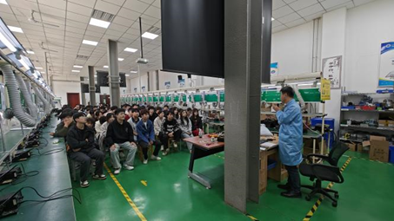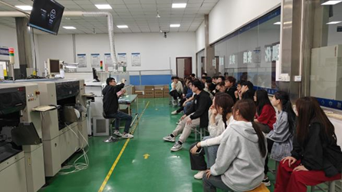
在实习初期，实习指导教师王冠军、姬冠妮及企业梁伟鹏工程师对学生进行了安全教育并做了实习安排。本次实习主要包括PCB电路绘制，手工贴片焊接训练及SMT机器焊接训练三个阶段，学生分组进行实际产品生产。此次实习，学院实验教学中心领导高度重视，亲自督导并精心策划，为实习工作的顺利开展提供了大力支持。实习过程广创源电子科技有限公司梁伟鹏、刘珂淞和范元龙三位高级工程师现场负责学生指导。
参与实习学生表示，实习期间的日程安排非常紧密和充实，除了产品的全套开发流程外还安排了多场技术培训，内容涉及从安全教育到职场培训，从硬件基础到调试方法等。在实习过程中，也遇到了原理图报错、焊接错误、元件虚焊等等，导致电路无输出各种各样的问题，面对这些问题，实习指导教师和企业工程师都给予耐心地解答和指导，包括SMT元件焊接方法，电路识图技巧，电路故障问题排查方法等。同时公司的相关生产技术人员也在空余时间对学生进行了相关操作技巧的指导。
本次实习的顺利开展，对于学院学生提升学生专业综合能力，实现专业核心能力达成有着重要作用，同时有助于培养学生遵守纪律、吃苦耐劳的优秀品质，为毕业走上工作岗位奠定良好基础。

土木工程学院开展“梦想启航 挑战自我 创造未来”创业沙龙
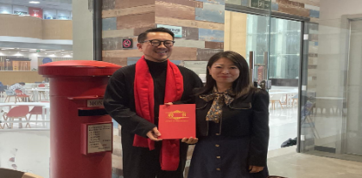
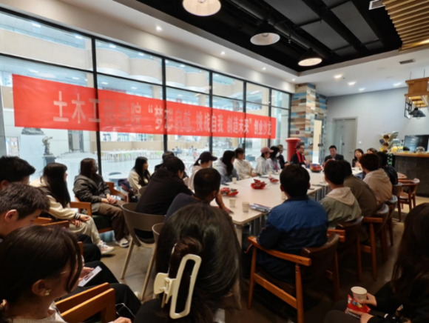
为充分发挥优秀校友榜样力量作用，增进校友之间交流，培养大学生创新创业能力，为大学生提供更多交流的机会和空间，4月2日下午，土木工程学院邀请优秀校友左南在图书馆创客咖啡馆开展了“梦想起航 挑战自我 创造未来”为主题的创业沙龙。学校学生就业指导服务中心主任王丹、校友总会办公室主任王拓辉、该院党委副书记张雯雯、辅导员及学生代表参加本次沙龙活动。
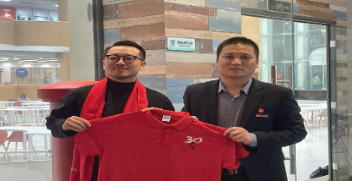
土木工程学院党委副书记张雯雯首先对优秀校友返回母校表示衷心的感谢。她表示，校友是学校宝贵的财富，也是学校发展的重要力量，是母校靓丽的名片。随后，学生就业指导服务中心主任王丹为左南颁发了校友导师聘书，校友总会办公室主任王拓辉向左南赠与了纪念品和校庆30周年的纪念衫。
左南校友结合自己的成长经历，深入浅出地向同学们分享了自己的创业心得。他认为首先要找准定位，明确目标，其次是把握机遇，持之奋斗。他谈到，创业的首要前提就是给自己一个准确的定位，深入分析自己的优势领域和短板不足，弄清楚自己想要什么，明确自己的目标，并朝着目标努力。他鼓励学弟学妹们要了解专业就业行情，发掘自身优势与资源，要勇于实践与尝试，只有不断地实践与尝试，才能更好地发现机会，把握机遇，提高自身的竞争力。
在互动环节，左南校友和他的合伙人用幽默诙谐的语言跟同学们探讨了当前同学们关注的问题，鼓励同学们在丰富自己知识储备的同时注重社会实践，实现自我的人生价值。对同学们提出的每一个问题耐心解答，为同学们在创业方面排忧解惑。同学们根据自己的目标和现阶段的迷茫提出了就业创业问题、就业前景等问题，交流会上，大家各抒己见，积极探讨，取得了良好的效果。
整个活动现场氛围热烈而融洽，同学们积极发言、互动交流。他们纷纷表示，通过此次活动不仅收获了宝贵的就业创业经验，还对创业也有了更清晰地认识。此次创业沙龙活动的成功举办，不仅为校友与在校学子搭建了一个交流互动的平台，更为他们提供了宝贵的创业指导和经验借鉴。
人文与管理学院2024届电子商务毕业生赴杭州阿里巴巴参观和实习
3月24日至4月2日，人文与管理学院2024届电子商务专业53名毕业生在电子商务专业负责人高健、毕业班辅导员赵德浩和杜少凯的带领下，赴杭州阿里巴巴集团进行为期十天的参观与实习活动。
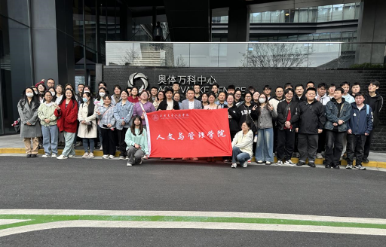
在参观环节，阿里巴巴公司部门负责人带领师生们深入阿里巴巴跨境园区，近距离观察了电商行业的最新动态与发展趋势。园区内先进的设施、高效的运营流程以及前沿的电商技术，使学子们对跨境电商的运营模式、市场布局以及技术创新有了更为深刻地认识。
实习阶段，师生们分别进入普特电子商务有限公司和杭州商科教育科技有限公司，通过实践操作，深入了解了电子商务平台的运营策略、市场分析和客户服务等核心环节。在实习过程中，毕业生们参与实际项目，学习掌握企业的运作流程，对所需的专业理论知识有了更清晰地理解，锻炼电商运营能力，在实践中夯实基础、提升素养。
电子商务专业负责人高健表示，此次参观实习活动为毕业生们提供了宝贵的学习机会，使他们能够更深入地了解电子商务行业的现状和未来发展趋势，为未来的职业生涯奠定了坚实基础。同时，此次活动也加强了学校与企业之间的合作与交流，为未来的校企合作提供了有益的探索。
此次杭州阿里巴巴之行，电子商务专业学生深入体验了电商前沿，提升了专业技能和团队协作能力，更加充分地了解到目前的就业形势和政策，收获了宝贵的学习和成长机会。相信他们将在未来的学习和工作中，继续发挥所学，为电子商务行业的繁荣发展贡献自己的力量。

交通运输学院举行第三届“千锤百炼金色道钉”
主题学生素质拓展活动
为进一步贯彻落实立德树人根本任务，深入推进学生素质教育建设，强化学生职业素质及道德修养，完善德智体美劳五育并举培养路径，进一步推动“道钉精神”与我院育人相融合，着力培养自身硬、扎得稳、靠得住的交运学子，我院于4月13日组织2021级本科、2023级专升本等大三学生前往未来将帅营地教育参加交通运输学院第三届“千锤百炼金色道钉”主题学生素质拓展活动。
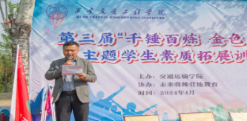
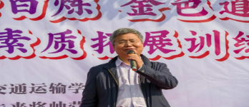
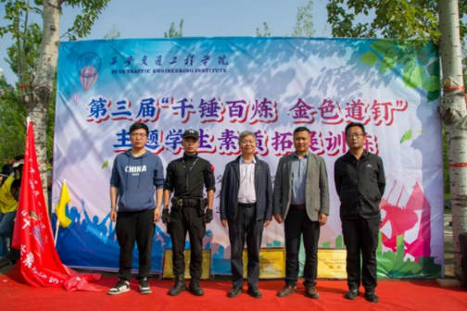
活动由团总支书记秦鑫主持，学院院长崔炳谋、党委书记胡省利、学管秘书肖茹峰以及辅导员老师们参加。
活动当天，同学们清晨五点多就起床集合，乘坐大巴车统一前往训练基地参加训练活动。活动中集合迅速、听从指挥、热情高涨、配合密切。
活动伊始，全体肃立，奏唱国歌。随后由学院党委书记胡省利讲话。他对于此次的活动背景和活动目的做了简要介绍，同时勉励同学们要以此次活动为契机，从中学习，不断提高自身能力，培养自己的团队合作精神，为今后的大学生活及步入工作的成长成才奠定良好的基础。
随后，由教练代表讲话，对此次训练作出要求。
接着，学生代表赵乐君同学进行表态发言，表明同学们对参加本次训练的决心信念。
最后，由院长崔炳谋授旗，并宣布“千锤百炼金色道钉”主题学生素质拓展训练活动正式开始！
大学生参加素质拓展是提高学生的综合素质，锻炼学生团结协作能力，培养团队意识的重要举措。为全面落实党的教育方针，把德智体美劳全面纳入立德树人重点工作任务过程中，丰富学生实践体验机会，不断提升学生创造性劳动能力，探索三全育人、五育并举的新途径。
通过这次活动，不仅培养了学生的团队协作精神，锻炼了其团队协作能力，也能进一步加强学生间的交流，为其后面的学习、工作、生活奠定良好的素质基础。
现代技术学院暖心送考
2024年4月13日陕西省普通高校专升本考试如期举行，现代技术学院送考队伍一路相伴，从未缺席见证每位专升本学子走向成功理想院校的关键时刻，并与学校教务处紧密配合，督促考生顺利完成考试报名和考前准备。每年此时，坚持温馨送考，在考场外为考生加油打气，保驾护航！

针对特殊情况考生，学院更是“一对一”专项服务。提前与考务部门对接，通过安排独立信息采集、校车提供交通便利、设置特殊考位等措施全力保障每一位考生都能顺利参加考试。
据悉，在专升本报名期间，有一名考生因伤病无法到校参加图像信息采集，现代技术学院为了保证其能在规定时间完成信息采集，主动对接考务部门经征得同意后，专门安排两位老师带着图像采集设备自驾驱车数十里到医院里为受伤考生进行了图像信息采集，按时完成了该项工作，保障考生顺利进行专升本报名。
4月13日考试当天，又针对行动不便的两名考生，制定出行计划，沟通考场“绿色通道”，并安排了聂方山、周娜、郑舒方、王冲等四位老师分成两组帮助考生顺利进入考场参加考试。
现代技术学院能够坚持以学生为中心，把贯彻落实立德树人根本任务落实在为学生、帮学生、爱学生的实际行动上。

西安石油大学打造大学生全程资助育人体系
西安石油大学始终坚持把育人作为学生资助工作的出发点和落脚点，坚持“铁人精神”教育四年不断线，聚焦受助学生的成长需求，构建“一二三四”工程，将“铁人精神”融入资助育人，丰富资助育人方式，打造大学生全程资助育人体系，帮助受助学生厚植爱国情怀，树立崇高理想，培养坚毅品质，提高综合素质，引导学生积极投身石油行业建新功，勇做担当民族复兴大任的时代接力人。
——大一实施“铁人精神”启蒙教育。该校在大一新生入校后，组织参观铁人纪念馆、观看铁人电影、聆听铁人精神专题报告会等，这是延续数十年的“新生开学大礼包”。该校组织新生在军训中，学唱《我为祖国献石油》，评选“铁人连”；开设“铁人精神概论”“铁人精神的文化解读”等公选课，开展“铁人精神”演讲征文比赛，举办“油你来讲”“勘探找先锋 地学争优秀”等宣讲活动，讲好铁人故事，融入铁人“为国分忧、为民族争气”的爱国主义精神和“甘愿为党和人民当一辈子老黄牛”埋头苦干的奉献精神。
——大二探索“铁人精神”要义。该校针对大二受助学生的成长需求，开展“党建+学风”“朋辈辅导”“四六级”助力、“明德大讲堂”“石大青年论坛”“自信、自律、自强”学业发展指导讲座、职业规划等，帮助学生树立学习目标，解决学习困难。通过评选“铁人班集体”、举办共读《铁人王进喜》、双语学习“铁人精神”“弘扬铁人精神 铸就时代辉煌”音乐艺术展演、“重走铁人路”和“新时代铁人访谈”等实践活动，营造浓厚的学习氛围，引导学生在学习中发扬“宁可少活20年，拼命也要拿下大油田”的忘我拼搏精神。
——大三开展“铁人精神”实践。该校组织开展暑期“三下乡”、生产实习、志愿服务、社会调查等社会实践活动，让受助学生走进石油石化企业，了解油田发展历程及发展形势，提升个人综合才干，亲身感受“铁人精神”。2024年寒假，该校受助学生成立了“寻铁人·续传承”社会实践团，走进铁人故里，追寻铁人奋进之路。
该校依托全国大学生英语竞赛、全国大学生数学竞赛、全国大学生地质技能竞赛、中国国际“互联网+”大学生创新创业大赛、“挑战杯”全国大学生课外学术科技作品竞赛、中国石油工程设计大赛、中国大学生机械工程创新创意大赛、全国高校计算机能力挑战赛等学科竞赛，聚焦大三，帮助受助学生积极组队，磨炼铁人“为革命练一身硬功夫、真本事”的科学求实精神。
——大四注重发扬“铁人精神”。该校邀请“中石油”“中石化”“中海油”等石油石化企业走进该校，召开宣讲会，大力宣传国内外石油工业发展的新形势和企业继承发扬“铁人精神”的新事迹，深入开展家庭经济困难毕业生就业帮扶，引导毕业生积极投身石油石化行业领域就业，发扬铁人“有条件要上，没有条件创造条件也要上”的艰苦奋斗精神。在“铁人精神”的感召下，该校多年来培养的17万名毕业生中大多数奋斗在石油战线，其中六成以上选择在西部就业。
西安工业大学以“六个持续”为抓手提升学校管理法治化水平
近年来，西安工业大学坚持以习近平新时代中国特色社会主义思想为指导，深入学习贯彻习近平法治思想和中央全面依法治国工作会议精神，积极贯彻落实教育部《关于进一步加强高等学校法治工作的意见》等文件精神，将依法治理作为学校治理的基本理念和基本方式，融入贯穿学校工作全过程和各方面，营造干部依法管理、教师依法执教、学生遵纪守法的良好氛围，提升该校管理的科学化、规范化、法治化水平，为高质量内涵式发展提供坚实的法治基础。
——持续加强法治工作组织领导。该校党政主要负责人履行推进法治工作第一责任人的职责，通过党委会、校长办公会、领导班子碰头会定期研究、部署法治工作，保障法治工作与其他重点工作同步推进。明确一名副校长分管法治工作，其他班子成员结合分工，具体抓好分管领域的法治工作。制发《全面推进法治工作实施方案》，确立法治工作总体目标，确定法治工作任务清单，推动法治工作常态化开展。同时，成立校党委书记、校长为组长，分管法治工作副校长为执行副组长，各部门主要负责人为成员的法治工作领导小组。设立法治工作领导小组办公室，理顺法治工作联络员工作机制，邀请专业律师为法治工作联络员开展提升法律思维培训，推动法治工作取得实效。
——持续提升现代大学治理能力。该校持续完善“党委领导、校长负责、教授治学、民主管理”的现代大学治理结构和治理体系。党委充分发挥领导核心作用，担负管党治党、办学治校主体责任，严格履行把方向、管大局、议大事、作决策、保落实领导职责。认真贯彻落实党委领导下的校长负责制，修订《党委会议事规则》《校长办公会议事规则》《落实“三重一大”决策制度实施办法》，形成党委统一领导、党政分工合作、协调运行的工作机制。制定《学术委员会章程》，构建校学术委员会、专门委员会、学院分委员会三位一体学术管理体系，学术委员会充分发挥学科建设、学术评价、学术发展、学风建设等方面的积极作用。修订《教职工代表大会实施办法》《教职工代表大会提案工作办法》等制度，实施教代会代表团团长联席会议工作机制，提高教职工决策参与度。实施大部制和学部制试点，成立本科生院、科学与技术研究院等，打通职能部门界限，优化业务流程，为学院发展提供更好的服务保障。推行“学院+研究院”发展模式，进一步实现教学、科研和社会服务的紧密结合，提升学科建设、科学研究和人才培养的水平。
——持续健全规章制度体系。该校持续健全“章程、基本制度、部门制度、工作流程”四级规章制度体系建设。以修订《西安工业大学章程》为契机，深入调查研究，充分研究论证，广泛征求意见，凝练学校办学特色和发展目标。开展学校基本制度完善工作，对“一章八制”开展梳理修订，积极发挥学校基本制度功能。组织开展各办学、管理领域的制度梳理工作，加快补齐制度短板，提升规章制度的完备性。近年来，制发各类规章制度80余件，形成十余件部门规章制度汇编。启动校级制度汇编工作，梳理现行有效制度200余件。在学校网站主页增加“法治工作”链接，设置“制度汇编”栏目，以便师生查询与利用。开展重要工作流程规范化工作，优化决策会议申报、用印申请等工作流程。加强对决策会议议题材料的审查、强化各类用印材料规范性审核。实施督办、信访、法律事务等工作流程的线上规范化运行。
——持续完善法律风险防范体系。该校不断完善事前防范为主、救济为辅、全面覆盖的法律风险防范体系。落实《重大决策稳定风险评估实施办法》，把稳定风险评估作为重大决策实施的前置程序和必备条件，对重大决策的可能风险进行先期预测、先期评估、先期化解。设立法律事务办公室，聘请执业律师担任法律顾问，为学校重大决策提供法律意见。法律事务办公室负责人、法律顾问列席学校决策会议，并独立发表法律意见。法律顾问在合同审核、制度审查、法律咨询、重大决策法律论证、重大涉法事件谈判等方面积极发挥法律支持作用，有效防范各类法律风险。制发《合同管理办法》，建立“统一领导、归口管理、分级负责”的管理机制，规范合同审核审批流程和审核要求，明确法律事务处理程序和权责，强化合同全过程管理。制发《法律事务管理办法》，明确各部门法律风险防范的责任与要求，优化法律风险防控体系，加大学校法律风险的预警。将产学研合作合同、科技成果转化合同、信访回复件等纳入法律顾问审核范围。开展各项重要业务流程梳理工作，排查关键节点风险，并制定防控要点和措施清单。
——持续优化师生权益保障机制。该校重视师生权益保护工作，建立制度健全、程序规范的师生权益保护体系。制定发布《教职工代表大会实施办法》《教职工代表大会提案工作办法》《教职工校内申诉办法》《学生申诉处理办法》等保护师生权益相关制度，设立教师申诉委员会、学生申诉委员会，按规定程序受理教职工和学生申诉，有效维护师生合法权益。对于涉及教职工切身利益的决策事项，邀请工会代表全程列席学校相关决策会议，决策结果通过网站、平台等多种方式进行公开，充分保障教职工的知情权、参与权、表达权、监督权。对于涉及师生重大权益的处理、处分事项，提前进行合法性审核，确保处分（处理）程序和结果的合法、公平、公正。设立校长信箱、后勤服务热线、心理咨询服务热线等，广泛听取师生诉求与建议。成立信访工作领导小组，进一步规范师生信访处理流程和反馈流程。此外，该校法律顾问通过电话、邮箱等多种方式，为师生维护合法权益提供法律咨询。
——持续深化师生法治宣传教育。该校制定学校“八五”普法规划、法治宣传教育年度工作计划等，有计划有步骤地开展校园普法活动。将法治宣传教育列入年度政治理论学习安排、校院两级党委中心组学习计划，将学习习近平法治思想、宪法、民法典及相关法律法规列为重要学习内容。利用“法宣在线”“教育部全国青少年普法网”、校园媒体等各类平台，开展形式丰富的法治宣传教育。持续开展以宪法为核心的法治宣传教育，通过专家讲座、宪法晨读、宪法卫士等系列主题鲜明的活动，促进学生增强宪法意识，树立社会主义法治信仰。成功协办第八届陕西省高校法治文化节启动仪式暨第七届陕西省高校法治文化节成果汇报，积极营造尊法、学法、守法、用法的法治校园氛围。此外，该校多次邀请律师、专家来校开展法律知识专业培训与交流。

